# MỤC LỤC

Trang

MỤC LỤC 1

LỜI CAM ĐOAN 3

LỜI CẢM ƠN 5

LỜI NÓI ĐẦU 1

CHƯƠNG 1: KHẢO SÁT HỆ THỐNG 2

1.1.Thông tin đề tài 2

1.2.Khảo sát sơ bộ 2

1.3.Khảo sát chi tiết 3

1.3.1. Sự cần thiết tin học hóa trong quản lý tuyển sinh 3

1.3.2.Mục đích của hệ thống 3

1.3.3. Mô tả hệ thống 4

1.4. Các mẫu biểu 6

1.5. Các hình thức ưu tiên 9

1.6. Các chức năng của hệ thống 10

1.7. Mô tả hệ thống mới 11

CHƯƠNG 2: PHÂN TÍCH HỆ THỐNG VỀ CHỨC NĂNG 12

2.1. Sơ đồ phân cấp chức năng 13

2.2. Sơ đồ luồng dữ liệu 14

2.2.1. Sơ đồ luồng dữ liệu mức khung cảnh 14

2.2.2. Sơ đồ luồng dữ liệu mức đỉnh 15

CHƯƠNG 3: PHÂN TÍCH HỆ THỐNG VỀ DỮ LIỆU 20

3.1. Mô hình thực thể liên hệ 20

3.1.1. Tập Thực Thể 20

3.1.2. Mối liên hệ 20

3.1.3. Sơ đồ thực thể liên hệ 21

3.2. Mô hình quan hệ 22

3.2.1.Chuyển mô hình thực thể liên hệ sang mô hình quan hệ 22

3.2.2.Gộp các lược đồ quan hệ có khóa chung 22

3.2.3.Mô hình quan hệ sau khi gộp 23

3.2.4.Chuẩn hóa các quan hệ 23

CHƯƠNG 4 : THIẾT KẾ HỆ THỐNG 24

4.1. Thiết kế dữ liệu 24

4.1.1. Bảng thí sinh 24

4.1.2. Bảng điểm 24

4.1.3. Bảng khu vực 24

4.1.4**.** Bảng đối tượng 25

4.1.5. Bảng ngành thi 25

4.1.6. Bảng địa điểm 25

4.1.7. Bảng phách 25

4.2. Giới thiệu về “NGÔN NGỮ C#” 26

4.2.1. Tính mạnh mẽ (robust) và bền vững (durable) 26

4.2.2. Vai trò C# trong .NET Framework 26

4.2.3. Quá trình dịch chương trình C# 26

4.2.4. Các loại ứng dụng C# 27

4.2.5. Thiết kế 27

4.3.Thiết kế giao diện 30

4.4. Thiết kế các module 44

4.4.1. Modlue thêm 44

4.4.3. Module xóa 46

4.4.4. Module tìm kiếm 47

4.5 Thiết kế ràng buộc và kiểm soát 48

CHƯƠNG 5 : KẾT LUẬN VÀ KIẾN NGHỊ 49

5.1. Kết Luận 49

5.2. Kiến nghị 49

TÀI LIỆU THAM KHẢO 50

WEBSITE THAM KHẢO 50

# DANH MỤC CÁC HÌNH

Trang

Hình 2.1: Sơ đồ phân cấp chức năng 13

Hình 2.2: sơ đồ mức khung cảnh 14

Hình 2.3: Sơ đồ luồng dữ liệu mức đỉnh 15

Hình 2.4: mức dưới đỉnh của xử lý hồ sơ dự thi 16

Hình 2.5: mức dưới đỉnh của tổ chức thi 17

Hình 2.6 : mức dưới đỉnh của xử lý điểm 18

Hình 2.7: mức dưới đỉnh của xét tuyển 19

Hình 4.1: Giao diện chính 30

Hình 4.2: Form cấu hình 31

Hình 4.3: Form Đăng nhập 32

Hình 4.4: Form quản lý thông tin thí sinh 32

Hình 4.5: Form tìm kiếm thông tin thí sinh 33

Hình 4.6. : Form quản lý các khu vực tuyển sinh 33

Hình 4.7: Form quản lý các dân tộc 34

Hình 4.8 : Form quản lý các tỉnh 34

Hình 4.9: Form quản lý các huyện 35

Hình 4.10: Form quản lý đối tượng ưu tiên trong tuyển sinh 35

Hình 4.11: Form quản lý người dùng 36

Hình 4.12: Form đổi mật khẩu 36

Hình 4.13: Form đánh số báo danh 36

Hình 4.14: Form chia phòng 37

Hình 4.15: Form sắp xếp địa điểm 37

Hình 4.16: Form in danh sách phòng thi 38

Hình 4.17: Form in giấy báo dự thi 38

Hình 4.18: Form cập nhật thí sinh bỏ thi 39

Hình 4.19: Form đánh phách 39

Hình 4.20: Form nhập điểm 40

Hình 4.21: Form in giấy báo điểm 40

Hình 4.22: Form in giấy báo trúng tuyển 41

Hình 4.23: Form in danh sách trúng tuyển 42

Hình 4.24: Form hẹn giờ tắt máy 42

Hình 4.25: Form gửi thư điện tử 42

Hình 4.26: Trang chủ web tra cứu 43

Hình 4.27: Kết quả tìm kiếm 43

Hình 4.28: Chi tiết điểm 44

# LỜI NÓI ĐẦU

Công nghệ thông tin là một trong những ngành khoa học ngày càng được quan tâm và sử dụng rộng rãi trong mọi lĩnh vực của cuộc sống. Với những ưu điểm mạnh có thể ứng dụng được nhiều trong cuộc sống thì công nghệ thông tin đã giúp cho công việc quản lý được dễ dàng hơn. Để quản lý một công việc cụ thể của một cơ quan nào đó thì người quản lý cần thực hiện rất nhiều công việc. Nhờ có các phần mềm thì công việc đó trở nên đơn giản hơn rất nhiều.

Bộ giáo dục và đào tạo đã và đang áp dụng công nghệ thông tin vào các hoạt động của mình từ việc xử lý, cập nhật đến các hoạt động cao hơn đặc biệt là công tác tuyển sinh.

Hiện nay tất cả các trường đại học và cao đẳng nước ta đã tin học hoá hầu hết các công đoạn của tuyển sinh đại học và đạt được những kết quả đáng kể đặc biệt là giảm thiểu mức độ sai sót trong hồ sơ của thí sinh, điểm số… làm tăng độ tin cậy của hệ thống tuyển sinh.

Trường Đại học Sư Phạm Kỹ Thuật Nam Định đã áp dụng tin học hoá trong công tác tuyển sinh ở tất cả các hệ đào tạo đại học đến cao đẳng. Hàng năm có hàng ngàn thí sinh tham gia dự tuyển các hệ do nhà trường tổ chức

Xuất phát từ nhu cầu đó, em chọn đề án “Xây dựng chương trình quản lý thi tuyển sinh đại học” với mục tiêu xây dựng một hệ thống tuyển sinh cho riêng trường đại sư phạm kỹ thuật nam định đáp ứng những yêu cầu đặc thù của hệ thống tuyển sinh tại trường.

Nội dung đồ án đề cập đến một phần trong công tác tuyển sinh đó là “Tuyển sinh hệ đại học” với môi trường Visual Studio và cở sở dữ liệu Microsoft SQL Server, ngôn ngữ lập trình C sharp.

# CHƯƠNG 1: KHẢO SÁT HỆ THỐNG

## 1.1.Thông tin đề tài

* **Tên đề tài: Xây dựng hệ thống quản lý thi tuyển sinh của trường ĐHSP Kỹ thuật Nam Định.**
* **Nhiệm vụ của đề tài**
  + Tìm hiểu hoạt động của hệ thống thực.
  + Phân tích hệ thống về mặt chức năng, dữ liệu.
  + Thiết kế hệ thống.
  + Cài đặt chương trình.
* **Kết quả cần đạt được:**
  + Hiểu và phân tích thiết kế hệ thống quản lý tuyển sinh của trường ĐHSPKT Nam Định.
  + Cài đặt chương trình thực hiện được một số chức năng cơ bản
  + Cập nhật dữ liệu: Hồ sơ, Phòng thi-Địa điểm thi, điểm.
  + Thực hiện các thao tác kỹ thuật : Đánh SBD, chia phòng thi, gieo phách, tìm kiếm thông tin…
  + Xuất các văn bản: Danh sách phòng thi, bảng điểm, giấy báo thi, giấy báo điểm, danh sách trúng tuyển.

## 1.2.Khảo sát sơ bộ

- Địa điểm khảo sát: Trường Đại Học Sư Phạm Kỹ Thuật Nam Định.

- Tài liệu, dữ liệu khảo sát: Thông tin thí sinh ,bảng điểm....

- Chức năng, công việc: Lưu trữ điểm của thí sinh trên máy tính, sổ sách, giấy tờ.

- Cơ sở vật chất: Cấu hình và số lượng máy tính đủ để đáp ứng được việc lưu trữ thông tin thí, điểm của thí sinh.

## 1.3.Khảo sát chi tiết

### 1.3.1. Sự cần thiết tin học hóa trong quản lý tuyển sinh

Công việc quản lý tuyển sinh khá phức tạp. Nếu số lượng thí sinh đăng ký dự thi quá đông thì công việc này càng phức tạp và mất nhiều thời gian. Mặt khác, khi cần in điểm hay có yêu cầu phúc khảo bài thi mà người quản lý phải làm thủ công, tức là phải tìm hồ sơ hay bài thi và điểm thi sẽ mất nhiều công sức và thời gian. Từ đó ta thấy nhu cầu hoá - xử lý dữ liệu trên máy tính vào công việc quản lý lưu trữ hồ sơ, bài thi và điểm thi là việc cần thiết, đáp ứng nhu cầu một cách nhanh chóng và chính xác và bảo mật cao. Hiện nay các trường đại học và cao đẳng đang dần cải tiến cách thi từ thi viết sang thi trắc nghiệm thì máy tính càng có vai trò quan trọng với hệ thống quản lý tuyển sinh. Công tác quản lý hồ sơ dự thi của các thí sinh ở các trường đại học, cao đẳng hay trung cấp chuyên nghiệp và dạy nghề tuy có nhiều cải tiến song vẫn còn nhiều hạn chế và mất nhiều công sức. Số lượng thí sinh ngày càng tăng, do vậy việc đưa máy tính vào công tác quản lý tuyển sinh là một điều thiết yếu. Thực tế đã chứng minh điều đó vì đã có rất nhiều phần mềm ra đời đánh dấu một bước nhảy quan trọng trong công tác quản lý tuyển sinh ở tất cả các trường đại học, cao đẳng hay trung học chuyên nghiệp và dạy nghề.

### 1.3.2.Mục đích của hệ thống

Mục đích của phần mềm quản lý tuyển sinh đại học là quản lý thông tin về thí sinh (cụ thể là hồ sơ dự thi và kết quả thi của thí sinh) một cách tổng thể từ lúc nộp hồ sơ đăng ký dự thi cho tới khi trúng tuyển bao gồm tất cả thông tin về thí sinh như: họ tên, địa chỉ, số báo danh, địa chỉ, ngày sinh, điểm thi... của từng thí sinh. Phần mềm quản lý tuyển sinh giúp các nhà quản lý( hay ban tuyển sinh) trong công việc tổng hợp và đánh giá số lượng thí sinh đăng ký dự thi và chất lượng thí sinh dự thi vào trường năm nay so với các năm trước.

Trong mỗi đợt tuyển sinh, thí sinh dự thi nộp hồ sơ dự thi cho bộ phận tuyển sinh. Khi thu hồ sơ tuyển sinh, bộ phận thu hồ sơ sẽ nhận và kiểm tra hồ sơ của thí sinh. Nếu hồ sơ hợp lệ sẽ lưu các thông tin của thí sinh: họ tên, ngày sinh, địa chỉ, giới tính, số cmt, ngành thi... Đồng thời họ sẽ cập nhật thông tin về các chuyên ngành đào tạo, các địa điểm thi.

Sau khi hoàn tất việc cập nhật hồ sơ, bộ phận quản lý tuyển sinh thực hiện tổ chức thi tuyển: tiến hành đánh số báo danh, chia phòng thi, cập nhật địa điểm thi, in danh sách phòng thi gửi về cho ban tuyển sinh, in danh sách giấy báo dự thi gửi cho thí sinh.

Sau buổi chuẩn bị cho kỳ thi sửa chữa những sai sót của thí sinh bộ phận tuyển sinh sẽ cập nhật lại những đính chính sai sót. Đến thời gian thi ban tuyển sinh sẽ tiến hành tổ chức thi tại các phòng thi đã được sắp xếp. Sau khi thi xong sẽ tiến thành kiểm tra lại bài thi và đánh số phách cho các bài thi. Khi có kết quả chấm điểm thi ở ba môn bộ phận quản lý tuyển sinh sẽ cập nhật điểm cho thí sinh theo phòng thi, môn thi, tiến hành ghép kết quả từ phách, in giấy báo điểm thi, giấy báo trúng tuyển cho thí sinh, danh sách trúng tuyển...



### 1.3.3. Mô tả hệ thống

Qua khảo sát hệ thống quản lý tuyển sinh, quy trình hoạt động tuyển sinh và quản lý tuyển sinh được thực hiện như sau:

Trong ban tuyển sinh có bốn bộ phận

* Bộ phận tiếp nhận hồ sơ (Quản lý hồ sơ)
* Bộ phận tổ chức thi
* Bộ phận xử lý bài thi
* Bộ phận xét tuyển

Trong đó, nhiệm vụ của từng bộ phận là như sau:

**Bộ phận quản lý hồ sơ**

* Nhận hồ sơ đăng ký dự tuyển từ thí sinh, kiểm tra các hồ sơ có hợp lệ hay không
* Nhập các thông tin thí sinh vào hệ thống bao gồm: họ tên, ngày sinh, số CMT, địa chỉ, khối thi, mã ngành dự thi, chế độ ưu tiên…
* Cập nhật thông tin thí sinh khi có sai xót
* Tìm kiếm thông tin thí sinh

**Bộ phận tổ chức thi**

* Cập nhật địa điểm thi, phòng thi
* Sắp xếp, đánh số báo danh
* Chia phòng
* In giấy báo dự thi gửi về cho các thí sinh
* In danh sách các phòng thi

**Bộ phận xử lý bài thi**

* Tiếp nhận bài thi của thí sinh sau đó tiến hành đánh phách
* Sau khi chấm điểm xong sẽ tiến hành nhập điểm vào cơ sở dữ liệu
* Ghép kết quả với phách

**Bộ phận xét tuyển**

* Đưa ra kết quả dự thi của thí sinh và báo cáo danh sách những thí sinh đỗ, thí sinh đạt loại xuất sắc.
* In bảng điểm, giấy báo điểm của thí sinh
* Tìm kiếm thông tin về điểm của thí sinh
* In giấy báo trúng tuyển, danh sách trúng tuyển

## 1.4. Các mẫu biểu

**+ Phiếu Đăng kí dự thi:** Thí sinh dự thi sẽ điền thông tin đầy đủ vào giấy này và đến thời gian sẽ nộp về ban tuyển sinh trường

|  |
| --- |
| **SỞ GIÁO DỤC VÀ ĐÀO TẠO CỘNG HÒA XÃ HỘI CHỦ NGHĨA VIỆT NAM**  **THÀNH PHỐ NAM ĐỊNH** **Độc lập_Tự do_Hạnh phúc**    **PHIẾU ĐĂNG KÝ DỰ THI (ĐKDT) Phiếu số 1**  **ĐẠI HỌC VÀ CAO ĐẲNG NĂM 2013**  **1,Số phiếu**:(*Thí sinh không ghi mục này.Khi thu phiếu*  *trước khi đánh số phiếu,các đơn vị cần đọc kỹ hướng dẫn của Bộ* )  **2,Trường đăng ký dự thi**:  Tên trường:……………………….    Ký hiệu trường khối thi mã ngành  **3,Họ, chữ đệm và tên của thí sinh**:  ……………………………………………….. Giới(nữ ghi 1,nam ghi 0)  **4,Ngày tháng và 2 số cuối của năm sinh**:  (Nếu ngày và tháng sinh nhỏ hơn 10 thì  Ghi số 0 vào đầu ô)  Ngày tháng năm  **5,Nơi sinh**(*Ghi rõ xã, phường, huyện,quận, tỉnh, thành phố*):……………………………  **6,Dân tộc**(*Ghi bằng chữ*):……………………………………………………………………  **7,Thuộc khu vực nào thì khoanh tròn vào ký hiệu của đối tượng đó**:01,02,03,04,05,06  07.Sau đó ghi ký hiệu vào 2 ô.Nếu không thuộc diện ưu tiên thì để trống  **8,Hộ khẩu thường trú** :………………………………….  ………………………………………………………..  Mã tỉnh Mã huyện  **9,Nơi học THPT hoặc tương đương**  **Năm lớp 10**:…………………………..  **Năm lớp 11**:…………………………..  **Năm lớp 12**:…………………………..  Mã tỉnh Mã trường  **10,Thuộc khu vực nào thì khoanh tròn vào ký hiệu khu vực đó**(KV1,KV2-NT,KV2,KV3)  **11,Nơi nộp hồ sơ đăng ký dự thi**:……………………… **Mã đơn vị ĐKDT**  **12,Giấy chứng minh số**:  (Ghi mỗi số 1 ô)  **13,Gửi giấy báo dự thi,giấy chứng nhận kết quả thi,phiếu báo điểm cho ai,theo địa chỉ** **nào?** ………………………………………………….**Điện thoại**……………………..  Tôi xin cam đoan những lời khai trong phiếu DDKDT này là đúng sự thật.Nếu sai tôi xin chịu xử lý theo Quy chế Tuyển sinh của Bộ Giáo dục và Đào tạo.  Ngày tháng năm 2013  **Chữ ký của thí sinh** |

**+ Giấy báo dự thi:** Sau khi có danh sách dự thi, ban tuyển sinh sẽ tiến hành chia phòng thi, sắp xếp địa điểm và in giấy báo dự thi gửi về cho các thí sinh để thí sinh chuẩn bị trước khi đến thời gian sẽ lên làm thủ tục dự thi.

|  |
| --- |
| **Bộ Lao Động TB & XH Cộng hòa xã hội chủ nghĩa Việt Nam**  **Trường ĐH SPKT Nam Định** **Độc lập-Tự do-Hạnh phúc**  **GIẤY BÁO DỰ THI**  Họ và tên thí sinh:………………………….SBD:……Phòng thi:  Ngày sinh:…………………………………..  Hộ khẩu thường trú:……………………….  Nhà trường xin thông báo cho thí sinh đúng 7h 30 phút ngày … tháng … năm…đến tại địa điểm… để làm thủ tục dự thi. Đề nghị thí sinh đến đúng giờ.    HỘI ĐỒNG TUYỂN SINH TRƯỜNG ĐHSPKTNĐ  Ký tên, đóng dấu |

+ **Giấy báo trúng tuyển và nhập học:** Nếu thí sinh đủ điểm để đỗ vào trường thì sẽ gửi giấy này để thông báo cho thí sinh.

|  |  |  |  |  |  |  |  |  |  |  |  |  |  |  |  |  |  |  |  |  |  |  |  |  |  |  |  |  |  |  |  |  |  |  |  |  |  |  |  |  |  |  |  |  |  |  |  |  |  |  |  |  |  |  |  |  |  |  |  |  |  |  |  |  |  |  |  |  |  |  |  |  |  |  |
| --- | --- | --- | --- | --- | --- | --- | --- | --- | --- | --- | --- | --- | --- | --- | --- | --- | --- | --- | --- | --- | --- | --- | --- | --- | --- | --- | --- | --- | --- | --- | --- | --- | --- | --- | --- | --- | --- | --- | --- | --- | --- | --- | --- | --- | --- | --- | --- | --- | --- | --- | --- | --- | --- | --- | --- | --- | --- | --- | --- | --- | --- | --- | --- | --- | --- | --- | --- | --- | --- | --- | --- | --- | --- | --- |
| |  |  | | --- | --- | | **TRƯỜNG ĐẠI HỌC SƯ PHẠM KỸ THUẬT NAM ĐỊNH** | **Cộng hòa xã hội chủ nghĩa Việt Nam** | |  | **Độc lập - Tự do - Hạnh phúc** | |  |  | | Số:      01    /SPKTND - ĐT | *Hà Nội, ngày 12  tháng 06 năm 2013* |     **GIẤY BÁO TRÚNG TUYỂN VÀ NHẬP HỌC**                                                                          TT:  TRƯỜNG ĐẠI HỌC SƯ PHẠM KỸ THUẬT NAM ĐỊNH   |  |  |  |  |  |  |  |  |  |  |  | | --- | --- | --- | --- | --- | --- | --- | --- | --- | --- | --- | | Báo cho anh (chị): | | | | | | | | Giới Tính : | | | | Sinh ngày: | | | Số báo danh: | | | Đối tượng: | | | | BTS: | | Khu vực: | Khối: | | | Hộ khẩu: | | | Đơn vị: | | | | | Điểm dự thi tại trường: | | | | | | | | | | | | Môn 1: | | Môn 2: | | | Môn 3: | | | | TC: | | |  |  |  |  |  |  |  |  |  |  |  |   Anh (chị) đã trúng tuyển vào học đại học hệ chính quy tại trường Đại Học Sư Phạm Kỹ Thuật Nam Định Ngành:  Vậy đúng 8 giờ sáng ngày: 21/06/2013  Đề nghị anh(chị) có mặt tại trường để nhập học.  **I. KHI ĐẾN NHẬP HỌC THÍ SINH CẦN MANG THEO CÁC GIẤY TỜ SAU**  **A. Các giấy tờ nộp trong ngày nhập học**  1- Hồ sơ trúng tuyển (Theo mẫu in sẵn của Bộ Giáo dục và Đào tạo).  2- Học bạ phổ thông ( Bản sao công chứng - kèm bản chính để đối chiếu) 3- Bản sao bằng tốt nghiệp THPT hoặc TH-BTVH (có công chứng), bản sao bằng TCCN (có công chứng).  4- Bản sao Giấy khai sinh.  **B. Các giấy tờ nộp sau khi có thông báo**  **1-** Giấy báo Trúng tuyển ***(nhà trường không thu lại nhưng phải xuất trình khi làm thủ tục nhập học)***  **2**- Các giấy tờ xác nhận đối tượng và khu vực ưu tiên (nếu có).  **3-** Giấy giới thiệu sinh hoạt Đảng. Giấy giới thiệu sinh hoạt Đoàn về Đoàn trường Đại Học Sư Phạm Kỹ Thuật Nam Định.  **4-** Phiếu di chuyển đăng ký nghĩa vụ quân sự (đối với học sinh nam) do ban chỉ huy quân sự huyện cấp.  ***Ghi chú: Những giấy tờ ở mục B thí sinh không nộp kèm theo hồ sơ nhập học. Khi các đơn vị liên quan có yêu cầu sẽ thông báo cho thí sinh sau khi ổn định lớp.***  **II-** **CÁC KHOẢN TIỀN ĐÓNG GÓP**: **(Nộp vào ngày tập trung)**  1) Tiền học phí thu 5 tháng học kỳ 1:   230.000đ x 5 tháng          =           1.150.000 đồng  2) Tiền vệ sinh công cộng: 5.000đ/tháng  x  10 tháng                   =              50.000 đồng  3) Tiền nước uống :5000đ/tháng x 10 tháng                                  =             50.000 đồng  4) Lệ phí nhập học                                                                         =                20.000 đồng  5) Bảo hiểm y tế                                                                         =                184.000 đồng  **Cộng:                                                                          1.454.000 đồng**  ***Nếu anh (chị) đến chậm  hoặc không đủ các thủ tục trên nhà trường sẽ không tiếp nhận.***    **CHỦ TỊCH HỘI ĐỒNG TUYỂN SINH** |

## 1.5. Các hình thức ưu tiên

Áp dụng các loại hình thức ưu tiên sau:

* Ưu tiên theo khu vực: KV1, KV2-NT, KV2, KV3
* Ưu tiên theo chế độ: Con thương binh, con liệt sĩ …

Bảng 1 .1 : Các hình thức ưu tiên

|  |  |
| --- | --- |
| **Khu vực , Đối tượng** | **Điểm ưu tiên** |
| KV1 | 1.5 |
| KV2-NT | 1 |
| KV2 | 0.5 |
| KV3 | 0 |
| Công dân Việt Nam là người dân tộc thiểu số | 2 |
| Công nhân ưu tú trực tiếp sản xuất đã làm việc liên tục 5 năm trở lên trong đó có 2 năm trở lên là chiến sĩ thi đua được cấp tỉnh trở lên công nhận và cấp bằng khen. | 2 |
| + Thương binh, bệnh binh, người có thẻ chứng nhận được hưởng chính sách như thương binh;  + Quân nhân, công an nhân dân tại ngũ được cử đi học có thời gian phục vụ từ 12 tháng trở lên tại khu vực 1;  + Quân nhân, công an nhân dân tại ngũ được cử đi học có thời gian phục vụ từ 24 tháng trở lên;  + Quân nhân, công an nhân dân hoàn thành nghĩa vụ đã xuất ngũ có thời gian phục vụ từ 24 tháng trở lên. | 2 |
| + Con liệt sĩ ;  + Con thương binh mất sức lao động 81% trở lên;  + Con bệnh binh mất sức lao động 81% trở lên;  + Con của người có thẻ chứng nhận được hưởng chính sách như thương binh mất sức lao động 81% trở lên;  + Con của Bà mẹ Việt Nam Anh hùng, con của Anh hùng lực lượng vũ trang, con của Anh hùng lao động. | 2 |
| + Thanh niên xung phong tập trung được cử đi học;  + Quân nhân, công an nhân dân tại ngũ được cử đi học có thời gian phục vụ dưới 24 tháng không ở khu vực 1 | 1 |
| Thanh niên xung phong tập trung được cử đi học;  + Quân nhân, công an nhân dân tại ngũ được cử đi học có thời gian phục vụ dưới 24 tháng không ở khu vực 1 | 1 |
| +Người lao động ưu tú thuộc tất cả các thành phần kinh tế được từ cấp tỉnh, thành phố, Bộ trở lên công nhận danh hiệu thợ giỏi, nghệ nhân, được cấp bằng và huy hiệu Lao động sáng tạo của Tổng Liên đoàn Lao động Việt Nam hoặc Trung ương Đoàn TNCS Hồ Chí Minh;  + Giáo viên đã giảng dạy đủ 3 năm trở lên thi vào các ngành sư phạm;  + Y tá, dược tá, hộ lý, kỹ thuật viên, y sĩ, dược sĩ trung cấp đã công tác đủ 3 năm trở lên thi vào các ngành y, dược | 1 |

## 1.6. Các chức năng của hệ thống

Từ quy trình quản lý được mô tả ở trên, có thể thấy hệ thống quản lý tuyển sinh đại học, cao đẳng có các chức năng sau:

* Cập nhật dữ liệu
* Thông tin vào: Thông tin từ thí sinh bao gồm hồ sơ đăng ký dự tuyển: Họ tên, ngày sinh, địa chỉ, giới tính, đối tượng ưu tiên, khu vực tuyển sinh, năm thi, khối thi, ngành thi, số báo danh gồm cả chữ và số được đánh theo chế độ tự động, địa điểm thi, phòng thi
* Thông tin ra: Cơ sở dữ liệu dưới dạng các bản ghi trên hệ thống về thí sinh, gồm các thông tin: Danh sách thí sinh dự thi, SBD, phòng thi…
* Báo cáo
* Thông tin vào: Cơ sở dữ liệu về thông tin thí sinh trên hệ thống
* Thông tin ra: Danh sách thí sinh dự thi, thẻ dự thi, phiếu báo điểm, giấy báo nhập học, kết quả thi tuyển, số thí sinh trúng tuyển…

## 1.7. Mô tả hệ thống mới

Hệ thống mới gồm bốn bộ phận: Bộ phận tiếp nhận hồ sơ, bộ phận tổ chức thi, bộ phận xử lý kết quả thi tuyển và bộ phận xét tuyển. Bộ phận tiếp nhận hồ sơ làm nhiệm vụ tiếp nhận hồ sơ đăng ký dự thi của từng thí sinh, bộ phận tổ chức thi tiến hành đánh số báo danh và xếp phòng thi, bộ phận xử lý kết quả tuyển sinh làm nhiệm vụ chấm thi, đưa ra kết quả thi và bộ phận xét tuyển thực hiện các công tác tìm kiếm, in ấn….

Biểu điểm chế độ ưu tiên và các loại hình ưu tiên sẽ được nhập vào máy bởi một người có chức danh “Quản trị cao nhất” hay là người được phân quyền đăng nhập được thêm vào hệ thống. Người này là người chịu trách nhiệm và cũng là người duy nhất có quyền nhập, sửa đổi điểm và các loại hình ưu tiên. Người quản trị cũng là người chịu trách nhiệm in ra các báo cáo cho mục đích quản lý tuyển sinh.

Tuy nhiên, lưu ý rằng bất cứ người sử dụng nào trên hệ thống cũng có thể in hoặc xem các báo cáo. Các cán bộ không phải nhập loại hình ưu tiên một cách thủ công vào máy thay vào đó họ chỉ phải nhập loại hình ưu tiên dưới hình thức chọn một trong những loại hình ưu tiên đang có trong hệ thống. Điểm ưu tiên sẽ được hệ thống tự động gán giá trị tương ứng với từng loại hình ưu tiên theo biểu điểm đã được người quản trị cập nhập. Hệ thống cho phép in ra các báo cáo cho mục đích quản lý tại bất kỳ thời điểm nào.

# CHƯƠNG 2: PHÂN TÍCH HỆ THỐNG VỀ CHỨC NĂNG

**Các ký hiệu trong sơ đồ**

Tên Tác Nhân

Tác Nhân Ngoài

Tên Dòng Dữ liệu

Tên Kho Dữ Liệu

Chức Năng

Dòng Dữ liệu

Kho Dữ Liệu

## 2.1. Sơ đồ phân cấp chức năng

### Hình 2.1 : Sơ đồ phân cấp chức năng

1.1

Nhận và kiểm tra hồ sơ

1.2

Cập nhật danh sách thí sinh

1.3

Tìm kiếm TTTS

2.2

Đánh số báo danh

**Quản Lý Tuyển Sinh Đại Học**

**1.**

**Quản lý**

**hồ sơ**

**4.**

**Xét tuyển**

**3.**

**Xử lý**

**bài thi**

**2.**

**Tổ chức thi**

2.1

Cập nhật địa điểm, phòngthi

2.3

Chia phòng

3.2

Nhập điểm

4.1

Tìm kiếm TT

4.2

In giấy báo điểm

4.3

In giấy báo trúng tuyển

3.1

Đánh phách

3.3

Ghép kết quả

2.4

In ds phòng thi

2.5

In giấy báo thi

## 2.2. Sơ đồ luồng dữ liệu

### 2.2.1. Sơ đồ luồng dữ liệu mức khung cảnh

### Hình 2.2 : sơ đồ mức khung cảnh

**Thí Sinh**

**Ban**

**Tuyển**

**Sinh**

Giấy báo dự thi

Giấy báo trúng tuyển

Hồ sơ thí sinh

Địa điểm, phòngthi

Giấy báo điểm

Thông tin phản hồi

Tiêu chí tìm kiếm TT

Kết quả thi

DS phòng thi

Bảng điểm

Kết quả Tìm kiếm

Danh sách trúng tuyển

TC tìm kiếm TT

Phiếu vào điểm

Kết quả tìm kiếm

### 2.2.2. Sơ đồ luồng dữ liệu mức đỉnh

### Hình 2.3 : Sơ đồ luồng dữ liệu mức đỉnh

2.2.2.1. Sơ đồ mức dưới đỉnh của xử lý hồ sơ dự thi

KQ Thi

Hồ sơ TS

**Thí sinh**

Hồ sơ TS

Giấy báo điểm

Giấy báo trúng tuyển

Giấy báo dự thi

DS

Phòng

thi

Phách

**Thí sinh**

Thông

tin

phản hồi

TC Tìm kiếm TT

Danh mục

địa điểm, phòng thi

**Ban tuyển sinh**

Phòng thi

Kết quả thi

Điểm

KQ Tìm kiếm điểm

KQ Tìm kiếm

TC tìm kiếm

**Ban Tuyển Sinh**

Phiếu vào điểm

Bảng điểm

DS

trúng tuyển

Hồ sơ TS

### Hình 2.4 : mức dưới đỉnh của xử lý hồ sơ dự thi

2.2.2.2. Sơ đồ mức dưới đỉnh của tổ chức thi

**Thí sinh**

Hồ sơ thí sinh

Hồ sơ TS

Hồ

sơ

hợp

lệ

Thông tin phản hồi

Tiêu chí

Tìm

Kiếm

KQ Tìm Kiếm

Kết quả thi

### Hình 2.5: mức dưới đỉnh của tổ chức thi

2.2.2.3. Sơ đồ mức dưới đỉnh của xử lý điểm

**Ban tuyển sinh**

Phòng thi

Hồ sơ TS

Địa

điểm, phòng

thi

DS

Phòng

Thi

**Thí sinh**

Giấy báo dự thi

Hồ sơ TS

### Hình 2.6 : mức dưới đỉnh của xử lý điểm

2.2.2.4. Sơ đồ mức dưới đỉnh của xét tuyển

Điểm

Phách

**Ban tuyển sinh**

Bảng

điểm

Hồ sơ TS

Kết quả thi

Phiếu

Vào

Điểm

### Hình 2.7: mức dưới đỉnh của xét tuyển

Kết quả thi

Hồ sơ TS

**Ban tuyển sinh**

**Thí sinh**

Giấy báo điểm

Giấy

Báo

Trúng

tuyển

TC tìm kiếm

KQ tìm kiếm

Hồ sơ TS

# CHƯƠNG 3: PHÂN TÍCH HỆ THỐNG VỀ DỮ LIỆU

## 3.1. Mô hình thực thể liên hệ

### 3.1.1. Tập Thực Thể

1. Thí sinh (số báo danh, họ tên, ngày sinh, giới tính, hộ khẩu)
2. Đối tượng (mã đối tượng, tên đối tượng, điểm cộng)
3. Khu vực (mã khu vực, tên khu vực, điểm cộng )
4. Ngành (mã ngành, tên ngành)
5. Địa điểm (mã địa điểm, tên địa điểm)
6. Môn (mã môn, tên môn )
7. Điểm (điểm)
8. Phách (phách )
9. Phòng thi (phòng thi)

### 3.1.2. Mối liên hệ

1. Thí sinh_phòng thi (thí sinh, phòng thi)
2. Thí sinh_đối tượng(thí sinh, đối tượng)
3. Thí sinh_khu vực(thí sinh, khu vực)
4. Thí sinh_nghành(thí sinh, ngành)
5. Thí sinh _môn_phách(thí sinh, môn, phách)
6. Môn_phách_điểm(môn, phách, điểm)
7. Địa điểm_phòng(địa điểm, phòng thi)

### 3.1.3. Sơ đồ thực thể liên hệ

**Thí sinh**

Ts -phòng

**Môn**

Ts -môn- phách

môn-phách-điểm

Địa điểm - phòng

**Địa điểm**

TS -ĐT

Ts –ngành

**ngành**

**Đối tượng**

TS -KV

**Khu vực**

## 3.2. Mô hình quan hệ

### 3.2.1.Chuyển mô hình thực thể liên hệ sang mô hình quan hệ

Chuyển các tập thực thể thành các lược đồ quan hệ

1. Thí sinh (**số báo danh**, họ tên, ngày sinh, giới tính, hộ khẩu)
2. Đối tượng (**mã đối tượng**, tên đối tượng, điểm cộng)
3. Khu vực (**mã khu vực,** tên khu vực, điểm cộng )
4. Ngành (**mã ngành,** tên ngành)
5. Địa điểm (**mã địa điểm,** tên địa điểm)
6. Môn (**mã môn,** tên môn )

Chuyển các mối liên hệ thành các lược đồ quan hệ

1. Thí sinh_phòng thi (**số báo danh**, phòng thi)
2. Thí sinh_đối tượng(**số báo danh**, mã đối tượng)
3. Thí sinh_khu vực(**số báo danh**, mã khu vực)
4. Thí sinh_nghành(**số báo danh**, mã ngành)
5. Thí sinh_môn_phách(**số báo danh**, **môn**, phách)
6. Môn_phách_điểm(**môn**, **phách**, điểm)
7. Địa điểm_phòng(**mã địa điểm**, phòng thi)

### 3.2.2.Gộp các lược đồ quan hệ có khóa chung

1+ 7+ 8+ 9+ 10: Thí sinh (**số báo danh** họ tên, ngày sinh, giới tính, hộ khẩu, mã đối tượng, mã khu vực, mã ngành, phòng thi)

5+ 13: Địa điểm (**mã địa điểm,** tên địa điểm, phòng thi)

### 3.2.3.Mô hình quan hệ sau khi gộp

* Thí sinh (**số báo danh** họ tên, ngày sinh, giới tính, hộ khẩu, mã đối tượng, mã khu vực, mã ngành, phòng thi)
* Phách(**số báo danh**, **môn**, phách)
* Điểm(**môn**, **phách**, điểm)
* Địa điểm (**mã địa điểm,** tên địa điểm,phòng thi)
* Đối tượng (**mã đối tượng**, tên đối tượng, điểm ưu tiên)
* Khu vực (**mã khu vực,** tên khu vực, điểm cộng )
* Ngành (**mã ngành,** tên ngành)
* Môn (**mã môn,** tên môn )

### 3.2.4.Chuẩn hóa các quan hệ

* Thí sinh (**số báo danh**, họ tên, ngày sinh, giới tính, hộ khẩu, mã đối tượng, mã khu vực, mã ngành, phòng thi)

{F= số báo danh 🡪 họ tên, ngày sinh, giới tính, hộ khẩu, mã đối tượng, mã khu vực, mã ngành, phòng thi} ở dạng chuẩn 3NF.

* Điểm (**môn**, **phách,** điểm)

{F= môn, phách 🡪 điểm} ở dạng chuẩn 3NF.

* Phách(**số báo danh**, **môn**, phách)

{F= số báo danh, môn 🡪 phách} ở dạng chuẩn 3NF.

* Địa điểm (**mã địa điểm,** tên địa điểm,phòng thi)

{F=mã địa điểm 🡪 tên địa điểm,phòng thi} ở dạng chuẩn 3NF.

* Đối tượng (**mã đối tượng**, tên đối tượng, điểm ưu tiên)

{F= mã đối tượng 🡪 tên đối tượng, điểm ưu tiên} ở dạng chuẩn 3NF.

* Khu vực (**mã khu vực,** tên khu vực, điểm cộng )

{F= mã khu vực 🡪 tên khu vực, điểm cộng} ở dạng chuẩn 3NF.

* Ngành (**mã ngành,** tên ngành)

{F=mã ngành 🡪 tên nghành} ở dạng chuẩn 3NF.

* Môn(**mã môn**, tên môn)

{F=mã môn 🡪 tên môn} ở dạng chuẩn 3NF.

# CHƯƠNG 4 : THIẾT KẾ HỆ THỐNG

## 4.1. Thiết kế dữ liệu

Từ các quan hệ trong mô hình quan hệ đã thiết kế ở chương 3 ta phân tích thành các bảng sau:

### 4.1.1. Bảng thí sinh

|  |  |  |  |  |
| --- | --- | --- | --- | --- |
| **Mã thuộc tính** | **Tên thuộc tính** | **Kiểu dữ liệu** | **Độ rộng** | **Ghi chú** |
| Sobd | Số báo danh | Kí tự | 20 | Khóa chính |
| Hovaten | Họ và đệm | Kí tự | 50 |  |
| Ngaysinh | Ngày sinh | Ngày giờ |  |  |
| Gioitinh | Giới tính | Đúng / sai |  |  |
| Dc | Địa chỉ | Kí tự | 50 |  |
| MaDoituong | Mã Đối tượng | Số nguyên |  |  |
| Makv | Mã Khu vực | Kí tự | 10 |  |
| nganhdk | Mã Ngành thi | Kí tự | 20 |  |
| Phong | Phòng thi | Số nguyên |  |  |

### 4.1.2. Bảng điểm

|  |  |  |  |  |
| --- | --- | --- | --- | --- |
| **Mã thuộc tính** | **Tên thuộc tính** | **Kiểu dữ liệu** | **Độ rộng** | **Ghi chú** |
| Mon | Môn thi | Số nguyên |  |  |
| Phach | Phách | Số nguyên |  |  |
| Diem | Điểm | Số thực |  |  |

### 4.1.3. Bảng khu vực

|  |  |  |  |  |
| --- | --- | --- | --- | --- |
| **Mã thuộc tính** | **Tên thuộc tính** | **Kiểu dữ liệu** | **Độ rộng** | **Ghi chú** |
| Makv | Mã khu vực | Kí tự | 10 | Khóa chính |
| Tenkv | Tên khu vực | Kí tự | 30 |  |
| Diemcong | Điểm cộng | Số thực |  |  |

### 4.1.4**. Bảng đối tượng**

|  |  |  |  |  |
| --- | --- | --- | --- | --- |
| **Mã thuộc tính** | **Tên thuộc tính** | **Kiểu dữ liệu** | **Độ rộng** | **Ghi chú** |
| Madt | Mã đối tượng | Số nguyên |  | Khóa chính |
| Tên đối tượng | Tên đối tượng | Kí tự | 500 |  |
| Diemut | Điểm ưu tiên | Số thực |  |  |

### 4.1.5. **Bảng ngành thi**

|  |  |  |  |  |
| --- | --- | --- | --- | --- |
| **Mã thuộc tính** | **Tên thuộc tính** | **Kiểu dữ liệu** | **Độ rộng** | **Ghi chú** |
| Manghanh | Mã nghành | Kí tự | 20 | Khóa chính |
| Tennghanh | Tên ngành | Kí tự | 50 |  |

### 4.1.6. **Bảng địa điểm**

|  |  |  |  |  |
| --- | --- | --- | --- | --- |
| **Mã thuộc tính** | **Tên thuộc tính** | **Kiểu dữ liệu** | **Độ rộng** | **Ghi chú** |
| Madd | Mã địa điểm | Số nguyên |  | Khóa chính |
| Tendd | Tên địa điểm | Kí tự | 50 |  |
| Phong | Phòng | Số nguyên |  |  |

### 4.1.7. **Bảng phách**

|  |  |  |  |  |
| --- | --- | --- | --- | --- |
| **Mã thuộc tính** | **Tên thuộc tính** | **Kiểu dữ liệu** | **Độ rộng** | **Ghi chú** |
| Map | Mã phách | Số nguyên |  | Khóa chính |
| Tenmon | Môn thi | Số nguyên |  |  |
| Sobd | Số báo danh | Kí tự | 20 |  |

### 4.1.8. **Bảng môn**

|  |  |  |  |  |
| --- | --- | --- | --- | --- |
| **Mã thuộc tính** | **Tên thuộc tính** | **Kiểu dữ liệu** | **Độ rộng** | **Ghi chú** |
| Mamon | Mã mon | Số nguyên |  | Khóa chính |
| Tenmon | Tên môn | Kí tự | 50 |  |

## 4.2. Giới thiệu về “NGÔN NGỮ C#”

* Ngôn ngữ ra đời cùng với .NET, là sự kết hợp C++ và Java
* C# là ngôn ngữ hướng đối tượng và hướng thành phần
* Mọi thứ trong C# đều Object oriented. Kể cả kiểu dữ liệu cơ bản
* Nó chỉ cho phép đơn kế thừa. Dùng interface để khắc phục
* Lớp Object là cha của tất cả các lớp. Mọi lớp đều dẫn xuất từ Object
* Cho phép chia chương trình thành các thành phần nhỏ độc lập nhau
* Mỗi lớp gói gọn trong một file, không cần file header như C/C++
* Bổ sung khái niệm namespace để gom nhóm các lớp, bổ sung khái niệm "property" cho các lớp

### 4.2.1. Tính mạnh mẽ (robust) và bền vững (durable)

* Garbage Collector: Tự động thu hồi vùng nhớ không dùng
* Kiểm soát và xử lý ngoại lệ exception: Đoạn mã bị lỗi sẽ không được thực thi
* Type – safe: Không cho gán các kiểu dữ liệu khác nhau
* Versioning: Đảm bảo sự tương thích giữa lớp con và lớp cha

### 4.2.2. Vai trò C# trong .NET Framework

* .NET runtime sẽ phổ biến và được cài trong máy client. Việc cài đặt App C# như là tái phân phối các thành phần .NET. Nhiều App thương mại sẽ được cài đặt bằng C#
* C# tạo cơ hội cho tổ chức xây dựng các App Client/Server n-tier. Kết nối ADO.NET cho phép truy cập nhanh chóng & dễ dàng với SQL Server, Oracle…

### 4.2.3. Quá trình dịch chương trình C#

- Mã nguồn C# (tập tin *.cs) được biên dịch qua MSIL (tập tin .exe hoặc .dll)

- Dùng kỹ thuật JIT (just-in-time) để tăng tốc độ.

### 4.2.4. Các loại ứng dụng C#

- Chương trình Console (TUI)

+ Giao tiếp với người dùng bằng bàn phím.

+ Không có giao diện đồ họa (GUI).

- Chương trình Windows Form

+ Giao tiếp với người dùng bằng bàn phím và chuột.

+ Có giao diện đồ họa và xử lý sự kiện.

- Chương trình Web Form

+ Kết hợp với ASP .NET, C# đóng vài trò xử lý bên dưới (underlying code)

+ Có giao diện đồ họa và xử lý sự kiện.

### 4.2.5. Thiết kế

Khi thiết kế chương trình bằng visual studio chúng ta phải thông qua 2 bước:

+ Thiết kế lớp (class) và giao diện (Visual programming)

+ Viết lệnh: (Code programming)

* Thiết kế lớp

Lớp đối tượng đóng vai trò rất lớn trong các chương trình Visual C#. Nói một cách nôm na, lớp đối tượng là khuôn đúc ra các đối tượng cụ thể (gọi là instance), định nghĩa các thành phần dữ liệu và chức năng có thể có cho mỗi đối tượng cụ thể. Thành viên của lớp đối tượng là các dữ liệu và các hàm bên trong lớp đối tượng nó, gọi là dữ liệu thành phần và hàm thành phần. Các thành viên của lớp đối tượng có thể được khai báo là public (có thể được truy xuất trực tiếp từ bên ngoài lớp đối tượng), hoặc private (chỉ được nhìn thấy ở trong chính khai báo lớp đối tượng), protected (chỉ được truy xuất từ bên trong chính lớp đối tượng hoặc các lớp đối tượng khác kế thừa từ nó).

Dữ liệu thành phần là các thành phần bên trong lớp chứa dữ liệu cho class – đó có thể là các trường dữ liệu (field), hằng số (constant) hoặc là các sự kiện (event). Trường dữ liệu là các biến được khai báo ở mức lớp đối tượng.

* Thiết kế bằng giao diện

Do Visual C# là ngôn ngữ lập trình hướng đối tượng nên việc thiết kế giao diện rất đơn giản bằng cách đưa các đối tượng vào Form và tiến hành thay đổi một số đối tượng của thuộc tính đó.

**FORM:**

Form là biểu mẫu của mỗi ứng dụng trong Visual C#. Ta dùng Form (như là một biểu mẫu). Nhằm định vị và sắp xếp các bộ phận trên nó khi thiết kế các phần giao tiếp với người dùng.

Ta có thể xem Form như một bộ phận mà nó có thể chứa các bộ phận khác. Form chính của ứng dụng, các thành phần của nó tương tác với các Form khác và các bộ phận của chúng tạo nên giao tiếp cho ứng dụng. Form chính là giao diện chính của ứng dụng, các Form khác có thể chứa các hộp thoại, hiển thị cho nhập dữ liệu và hơn thế nữa.

Trong nhiều ứng dụng của Visual C#, kích cỡ và vị trí của biểu mẫu vào lúc hoàn tất thiết kế (thường mệnh danh là thời gian thiết kế hoặc lúc thiết kế) là kích cỡ và hình dáng và người dùng sẽ gặp vào thời gian thực hiện hoặc lúc chạy chương trình. Điều này có nghĩa là Visual C# thay đổi kích cỡ và di chuyển vị trí của các Form đến bất kỳ nơi nào trên màn hình khi chạy một đề án, bằng cách thay đổi một số thuộc tính ( properties window).

Thực tế, một trong những tính năng thiết yếu của Visual C# đó là khả năng tiến hành một số thay đổi để đáp ứng các sự kiện của người dùng.

**TOOLBOX ( hộp công cụ)**

Bản than các biểu tượng này chỉ chứa các biểu tượng biểu thị cho các điều khiển mà ta có thể bổ sung vào các biểu mẫu, là bảng chứa các đối tượng được quy định sẵn của Visual C#. Các đối tượng này được sử dụng trong Form để tạo thành giao diện cho các chương trình ứng dụng của Visual C#. Các đối tượng trong thanh công cụ sau đây là thông dụng nhất:

**PROPERTIES WINDOWS: ( Cửa sổ thuộc tính )**

Properties windows là nơi chứa danh sách các thuộc tính của một đối tượng cụ thể. Các thuộc tính này có thể thay đổi để phù hợp các yêu cầu về giao diện của các trình ứng dụng.

**PROJECT EXPLORER:**

Do các ứng dụng của Visual Studio thường dùng chung mã hoặc các Form đã tùy biến trước đó nên Visual C# tổ chức các ứng dụng thành các Project. Mỗi Project có thể có nhiều Form và class (lớp) chứa các mã lệnh điều khiển dùng chung.

* Viết lệnh: (Code programming)

Visual Studio xử lý mã để đáp ứng các sự kiện. Để thực thi các nút lệnh khi thiết kế Form thì phải viết mã lệnh cho các sự kiện đó.

**Các kiểu dữ liệu:**

Visual C# phân kiểu dữ liệu thành hai loại (tương tự như cách phân loại chung trong CTS): kiểu dữ liệu giá trị và kiểu dữ liệu tham chiếu. Về mặt khái niệm, điểm khác biệt giữa hai kiểu dữ liệu này đó là, biến kiểu dữ liệu giá trị lưu giữ trực tiếp một giá trị, trong khi đó, biến kiểu tham chiếu lưu giữ tham chiếu đến một giá trị dữ liệu. Về mặt lưu trữ vật lý, biến của hai kiểu dữ liệu này được lưu vào hai vùng nhớ khác nhau của chương trình, đó là vùng nhớ stack (cho biến dữ liệu kiểu giá trị) và vùng nhớ heap (cho biến dữ liệu kiểu tham chiếu). Bạn cần đặc biệt lưu ý hiệu ứng của các phép gán đối với kiểu dữ liệu kiểu tham chiếu.

+ Các kiểu dữ liệu giá trị được định nghĩa sẵn bao gồm số nguyên (sbyte, short, int, long, byte, ushort, unit, ulong), số dấu chấm phẩy động (float, double), ký tự (char) và Boolean (true và false).

+ C# hỗ trợ sẵn hai kiểu dữ liệu tham chiếu: Object và String

## 4.3.Thiết kế giao diện

**Các form được thiết kế trên visual studio 2005**

Khởi động chương trình là giao diện chính với form chứa các nút để thực thi các công việc.

### Hình 4.1: Giao diện chính

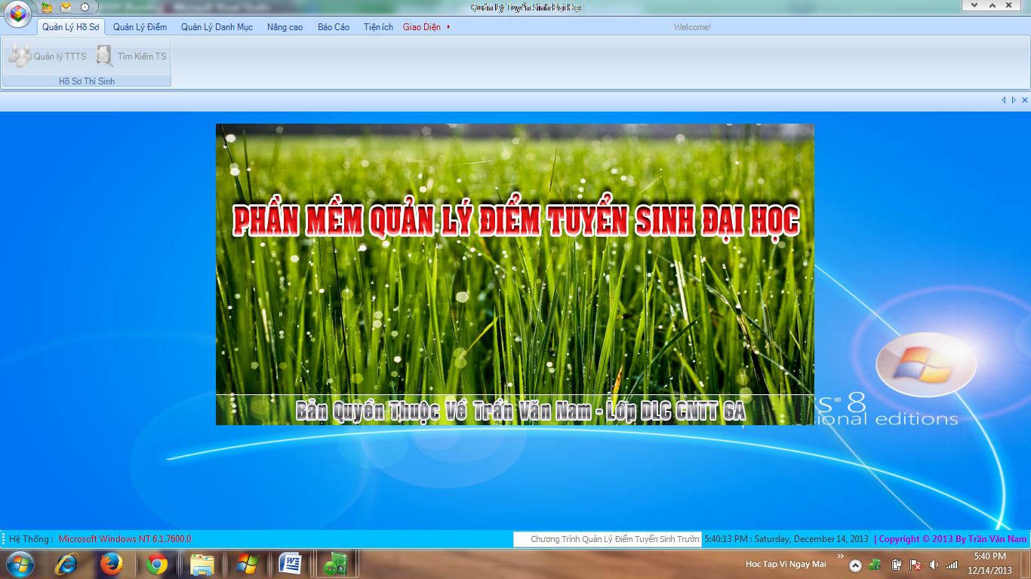

Click vào hình ảnh giới thiệu để vào sử dụng chương trình.

Nếu cấu hình đến cơ sở dữ liệu sai thì chương trình sẽ hiện ra thông báo lỗi kết nối và để cấu hình lại bạn chọn Menu 🡪 cấu hình để thiết lập lại, nếu cơ sở dữ liệu đã thiết lập không đúng với bài thì người dùng cũng có thể chọn chức năng này để thay đổi cơ sở dữ liệu. Ở đây bạn chọn tên server và kiểu đăng nhập sau đó ấn kiểm tra kết nối để kiểm tra. Nếu kết nối thành công thì trong combobox tên cơ sở dữ liệu sẽ hiện ra các cơ sở dữ liệu có trong máy cho bạn chọn. Lúc này bạn chọn tên cơ sở dữ liệu là QLTSDH và ấn kết nối.

### Hình 4.2 : Form cấu hình

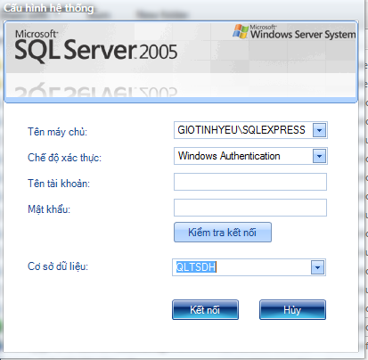

Chương trình có các menu là các button cho phép người dùng sử dụng các chức năng với điều kiện phải đăng nhập vào hệ thống. Nếu không đăng nhập chỉ được xem thông tin tác giả, tra cứu điểm, và sử dụng tiện ích gửi email, hẹn giờ tắt máy.

Sau khi đăng nhập với tài khoản được cung cấp sẽ được phép thực thi chương trình. Ở đây có 2 quyền người dùng đó là quyền quản lý: cho phép thêm, xóa , sửa , tìm kiếm và in các báo cáo . Với quyền quản trị cao nhất sẽ thực thi các chức năng quan trọng là : đánh số báo danh, chia phòng, sắp xếp địa điểm, đánh phách, quản lý người dùng, sao lưu và phục hồi cơ sở dữ liệu.

Để thực hiện các chức năng cần phải đăng nhập hệ thống bằng tài khoản đã được cung cấp. Mở form đăng nhập bằng cách vào Menu 🡪 Đăng nhập hoặc ấn tổ hợp phím Ctrl + L, sau đó nhập tên tài khoản và mật khẩu và ấn đăng nhập.

### Hình 4.3: Form Đăng nhập

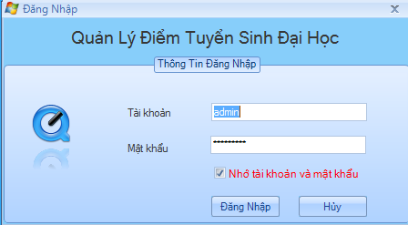

Chức năng quản lý thông tin thí sinh để thêm, xóa , cập nhật và tìm kiếm thí sinh theo năm. Sau khi nhập đầy đủ các thông tin của thí sinh thì ấn vào nút lưu lại để lưu thông tin, nếu thông tin của ai đó sai thì ấn vào lưới hiển thị chọn thí sinh đó, dữ liệu sẽ hiện lên các điều khiển bây giờ bạn sửa thông tin cần chỉnh sửa sau đó ấn nút Cập nhật để cập nhật lại dữ liệu. Nếu muốn xóa một thí sinh thì chọn vào dòng chứa thí sinh sau đó ấn nút xóa. Nút nhập lại để xóa các điều khiển cho bạn nhập lại dễ hơn. Trên lưới có biểu tưởng Làm mới để làm mới cơ sở dữ liệu hiện ra lưới. Muốn tìm kiếm thông tin thí sinh, nhập tên vào ô nhập tên trên lưới.

### Hình 4.4: Form quản lý thông tin thí sinh

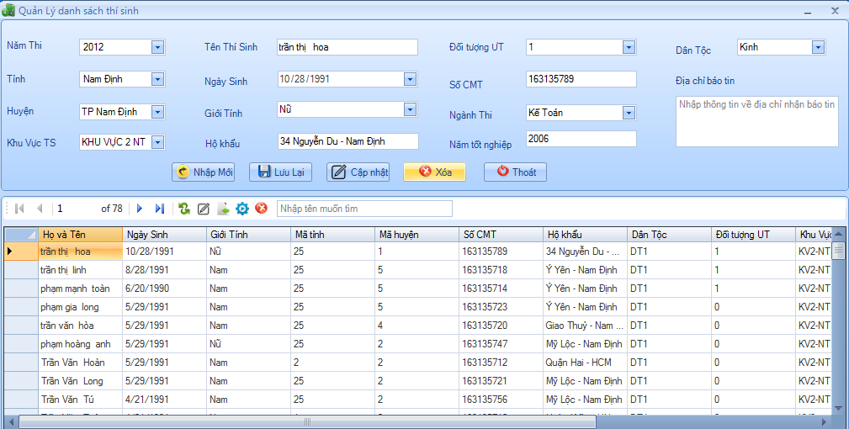

Để tìm kiếm thông tin thí sinh, nhấn vào nút tìm kiếm TS trên menu quản lý hồ sơ, sau đó nhập tên hoặc số báo danh muốn tìm.

### Hình 4.5: Form tìm kiếm thông tin thí sinh

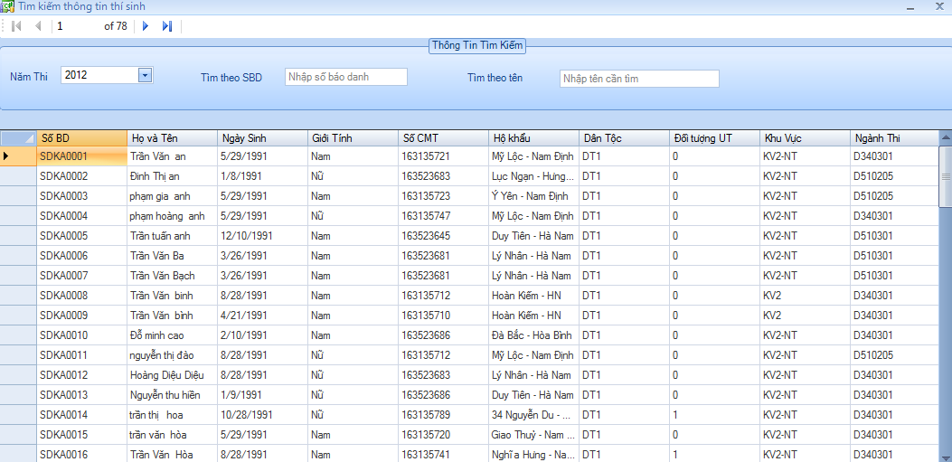

Menu quản lý danh mục cho phép quản lý việc thêm, xóa , cập nhật các danh mục như tỉnh, huyện, khu vực, đối tượng. Để thêm bản ghi ấn vào biểu tượng dấu + (hoặc ấn Ctrl + N ) sẽ thêm một dòng mới trên lưới cho phép người dùng nhập nội dung cần thêm, Muốn xóa một bản ghi ta nhấp chuột vào một dòng trên lưới rồi chọn biểu tượng xóa (Hoặc nhấn nút DEL). Sau khi thêm hoặc xóa dữ liệu chưa được lưu vào csdl mà muốn lưu lại ta ấn Ctrl + S hoặc ấn vào biểu tượng SAVE trên lưới.

### Hình 4.6: Form quản lý các khu vực tuyển sinh

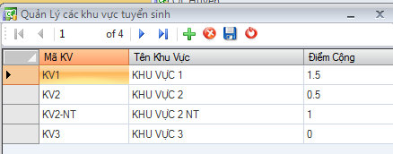

### Hình 4.7: Form quản lý các dân tộc

### 

### Hình 4.8: Form quản lý các tỉnh

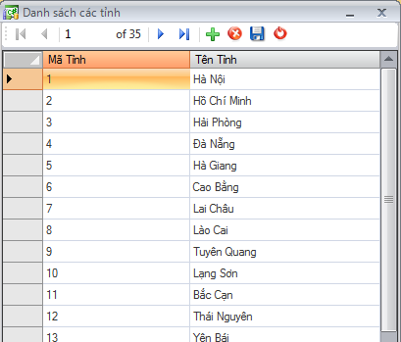

### Hình 4.9: Form quản lý các huyện

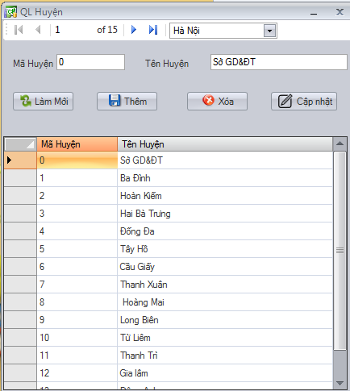

### Hình 4.10: Form quản lý đối tượng ưu tiên trong tuyển sinh

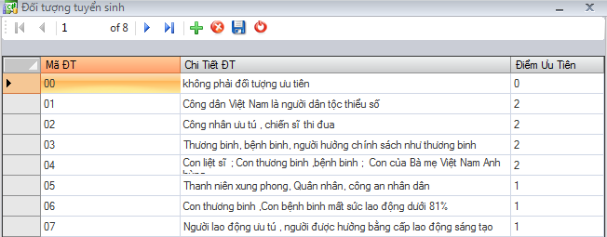

Chức năng quản lý người dùng tại menu nâng cao cho phép người quản trị cao nhất có thể thêm, xóa, sửa các người dùng có trong hệ thống. Sau khi nhập đầy đủ các thông tin của người dùng thì ấn vào nút lưu lại để lưu thông tin, nếu thông tin của ai đó sai thì ấn vào lưới hiển thị chọn thí sinh đó, dữ liệu sẽ hiện lên các điều khiển bây giờ bạn sửa thông tin cần chỉnh sửa sau đó ấn nút Cập nhật để cập nhật lại dữ liệu. Nếu muốn xóa một người dùng thì chọn vào dòng chứa người dùng sau đó ấn nút xóa. Nút nhập lại để xóa các điều khiển cho bạn nhập lại dễ hơn, để hiện mật khẩu đã được mã hóa ta ấn vào checkbox hiện.

### Hình 4.11: Form quản lý người dùng

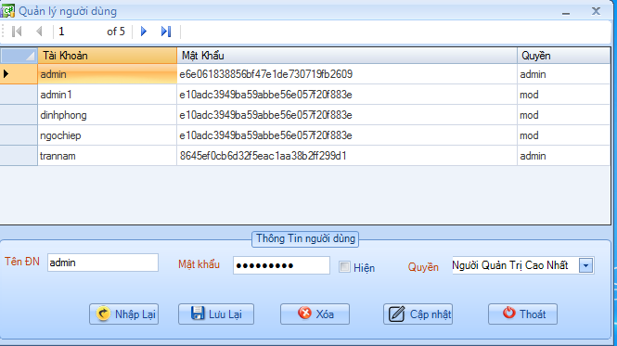

Chức năng đổi mật khẩu Cho phép đổi mật khẩu của người đang đăng nhập hệ thống.

### Hình 4.12: Form đổi mật khẩu

### 

Chức năng đánh số báo danh cho phép người dùng đánh số báo danh theo năm thi, Công việc này sẽ được làm khi việc nhập hồ sơ hoàn thành. Để đánh số báo danh ta ấn vào nút Đánh SBD sau đó chương trình sẽ hiện ra câu hỏi để xác thực lại một lần nữa việc đánh số báo danh. Ta ấn Ok để tiến hành việc này.

### Hình 4.13: Form đánh số báo danh

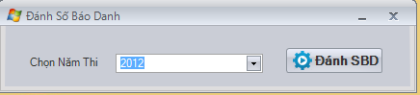

Sau khi đánh số báo danh người quản lý sẽ tiến hành chia phòng thi cho các thi sinh dự thi bằng chức năng chia phòng thi.

### Hình 4.14: Form chia phòng

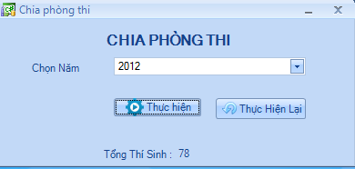

Sau khi chia phòng người quản lý sẽ tiến hành nhập địa điểm thi cho từng phòng đã được chia (Ở đây chỉ thi tại địa điểm chính là trường ĐH SPKT Nam Định).

### Hình 4.15: Form sắp xếp địa điểm

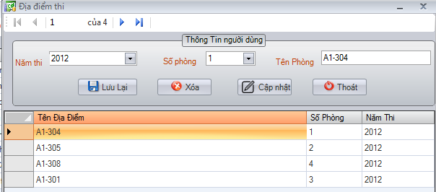

Sau đó in danh sách phòng thi gửi về cho ban tuyển sinh và danh in giấy báo dự thi gửi về cho thí sinh.

### Hình 4.16: Form in danh sách phòng thi

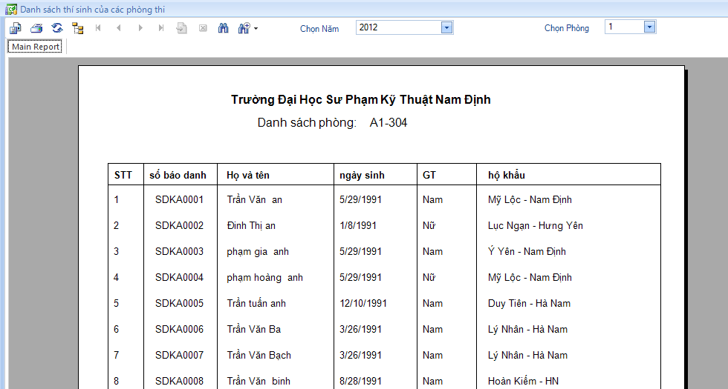

### Hình 4.17: Form in giấy báo dự thi

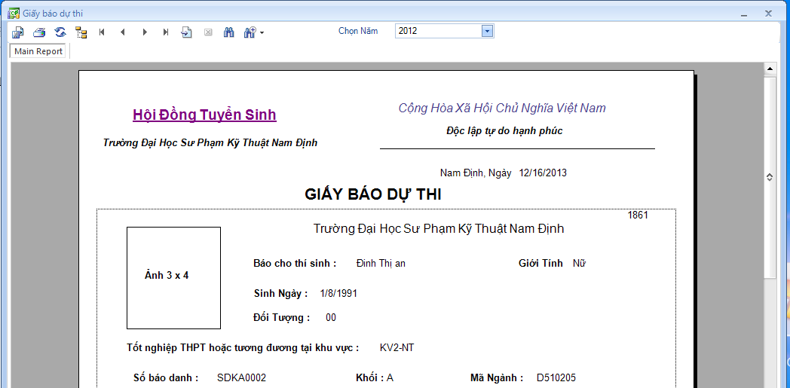

Đến thời gian thi người quản lý sẽ tiếp nhận những ý kiến sai xót về thông tin của thí sinh, nếu sai thì sẽ cập nhật lại. Sau khi thi xong người quản lý sẽ cập nhật về thí sinh bỏ thi theo từng phòng, từng môn.

### Hình 4.18: Form cập nhật thí sinh bỏ thi

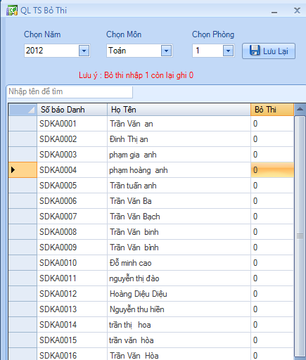

Sau khi thi xong lúc này người quản lý sẽ tiến hành đánh phách và in hướng dẫn đánh phách gửi về cho ban tuyển sinh để các giám thị chấm thi đánh phách lên bài thi.

### Hình 4.19: Form đánh phách

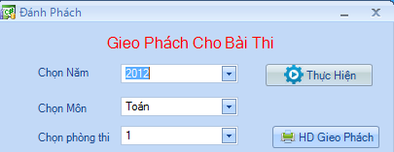

Khi đã có kết quả thi lúc này người dùng sẽ nhập điểm cho các bài thi của thí sinh . Ta sẽ nhập điểm theo từng môn để tiện theo dõi.

### Hình 4.20: Form nhập điểm

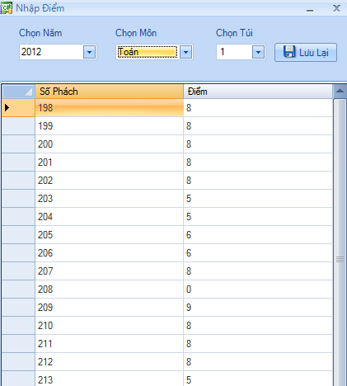

Để tìm kiếm điểm của các thí sinh dự thi người dùng nhập tên hoặc số báo danh sau đó nhấn tìm kiếm

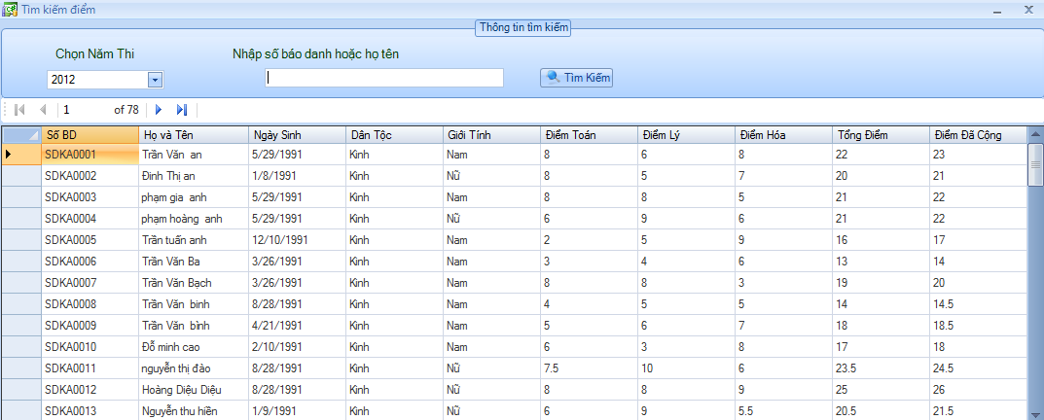

Sau khi nhập điểm xong lúc này người dùng sẽ tiến hành in giấy báo điểm, giấy báo trúng tuyển gửi về cho thí sinh dự thi và in danh sách trúng tuyển, bảng điểm gửi về cho ban tuyển sinh cũng như các phòng ban có liên quan.

### Hình 4.21: Form in giấy báo điểm

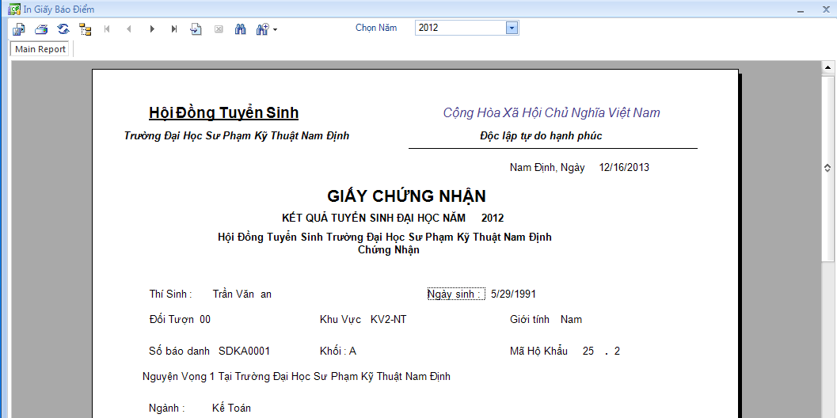

### Hình 4.22: Form in giấy báo trúng tuyển

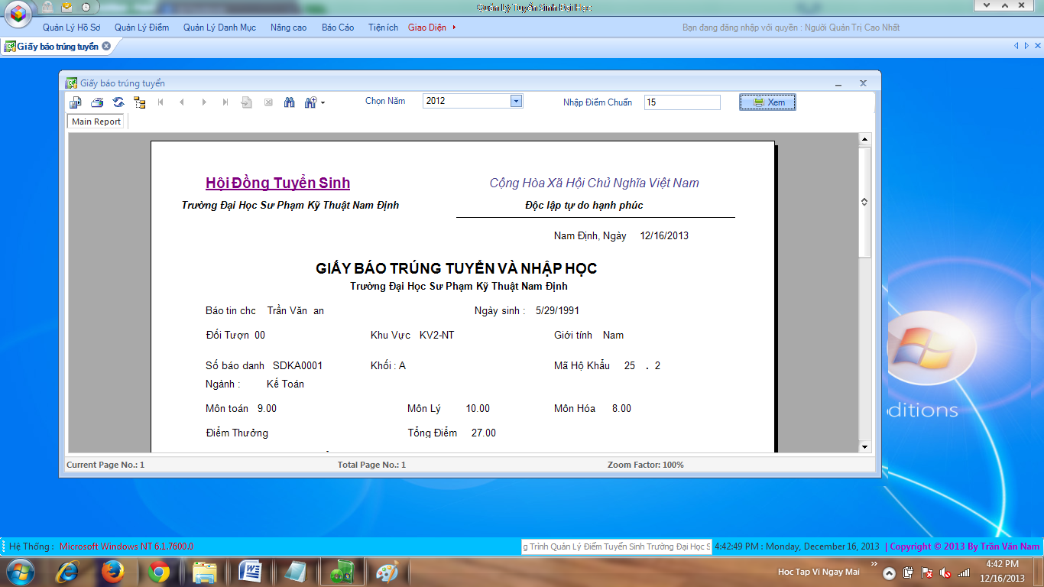

Để in giấy báo trúng tuyển hay danh sách trúng tuyển người quản lý phải nhập điểm chuẩn đã được tính tại hội đồng tuyển sinh.

### Hình 4.23: Form in danh sách trúng tuyển

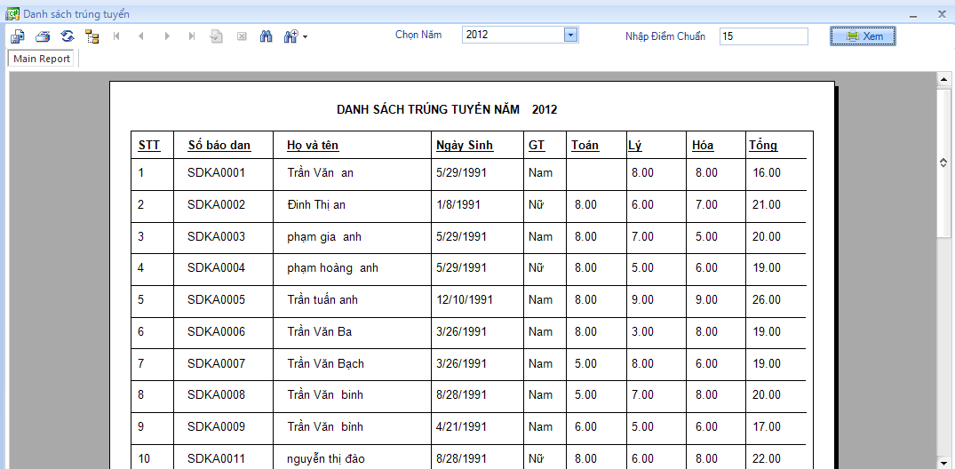

Ngoài những chức năng chính của chương trình, người dùng nào cũng có thể sử dụng tiện ích cơ bản đó là hẹn giờ tắt máy tính và gửi thư điện tử . Với chức năng gửi thư điện tử thì người dùng phải kết nối mạng và email của người gửi phải là gmail.

### Hình 4.24: Form hẹn giờ tắt máy

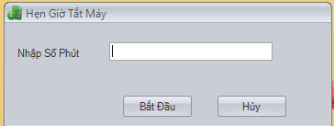

### Hình 4.25: Form gửi thư điện tử

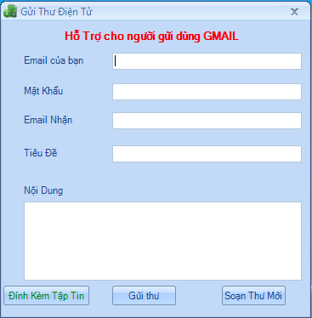

Sau khi có kết quả tuyển sinh ban quản lý sẽ mở cửa website cho phép thí sinh có thể tra cứu điểm thi của mình.

### Hình 4.26: Trang chủ web tra cứu

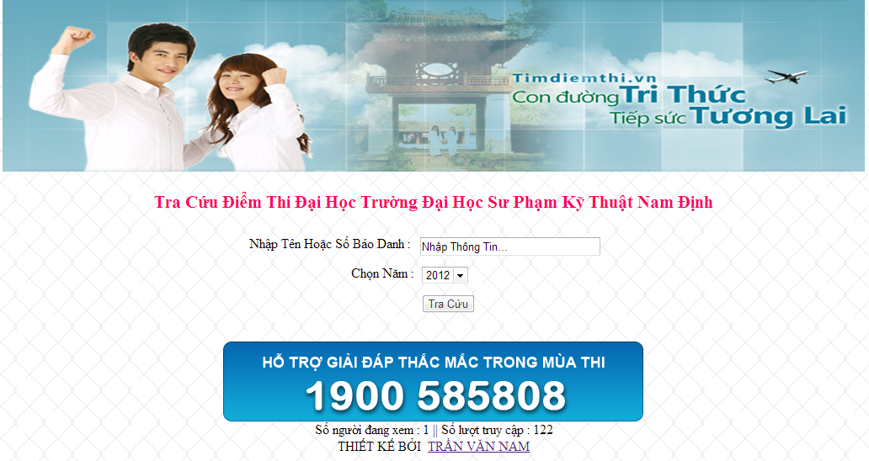

Thí sinh nhập tên hoặc số báo danh sau đó chọn dự thi và nhấp và tra cứu để tìm kiếm thông tin của mình.

### Hình 4.27: Kết quả tìm kiếm

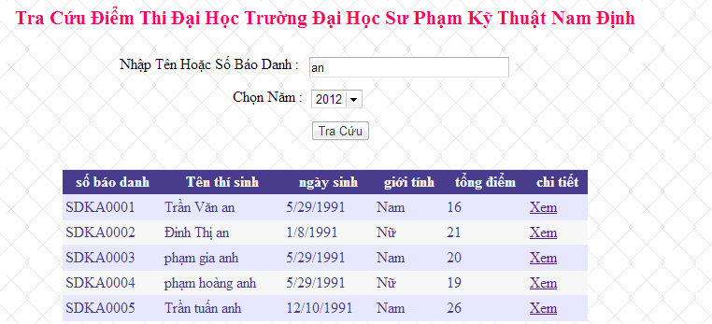

Để xem chi tiết điểm của 3 môn thì ấn vào chi tiết

### Hình 4.28: Chi tiết điểm

## 4.4. Thiết kế các module

### 4.4.1. Modlue thêm

4.4.2. Module cập nhật

Nhập Thông tin

Đầy đủ thông tin cần thiết

Truy nhập bảng dữ liệu và kiểm tra

Thêm dữ liệu vào bảng

Thêm không thành công

Thêm thành công

**Đúng**

Đầy đủ thông tin cần thiết

**Đúng**

**Sai**

**Sai**

Nhập Thông tin cập nhật

Đầy đủ thông tin cần thiết

Truy nhập bảng dữ liệu

Cập nhật dữ liệu vào bảng

Cập nhật không thành công

Cập nhật thành công

**Đúng**

Đầy đủ thông tin cần thiết

**Đúng**

**Sai**

**Sai**

### 4.4.3. Module xóa

Chọn thông tin cần xóa

Kiểm tra thông tin

Truy nhập bảng dữ liệu

Xóa dữ liệu của bảng

Xóa thành công

Xóa thành công

**Đúng**

Thỏa mãn điều kiện xóa

**Đúng**

**Sai**

**Sai**

### 4.4.4. Module tìm kiếm

Thông tin tìm kiếm

Kiểm tra dữ liệu

Truy nhập bảng dữ liệu

In ra Danh sách rỗng

In ra Tổng số bản ghi

**Đúng**

Thỏa mãn đk tìm kiếm

**Đúng**

**Sai**

**Sai**

### 4.5 Thiết kế ràng buộc và kiểm soát

* Các thực thể/ mối kết hợp liên quan: Thí sinh.

Mô tả: Giới tính thí sinh là nam hoặc nữ.

* Các thực thể/ mối kết hợp liên quan: điểm.

Mô tả: điểm nhập vào phải là số.

* Các thực thể/ mối kết hợp liên quan: Thí sinh, phòng thi.

Mô tả: Chỉ đánh được phòng thi khi thí sinh được đánh số báo danh.

* Các thực thể/ mối kết hợp liên quan:môn, phách, điểm .

Mô tả: Chỉ nhập được điểm khi đã đánh xong phách bài thi và có kết quả chấm thi.

# CHƯƠNG 5 : KẾT LUẬN VÀ KIẾN NGHỊ

## 5.1. Kết Luận

Kích thước hệ thống trung bình, bảo mật cao, chạy tốt trên Windows Xp, Windown 7. Ứng dụng đã đáp ứng được hầu hết các chức năng chính của hệ thống quản lý điểm tuyển sinh đại học.

**Kinh nghiệm thu được:**

* Hiểu được nhiều kinh nghiệm trong giao tiếp cũng như công việc thực tế.
* Có cơ hội để vận dụng kiến thức lý thuyết trong nhà trường áp dụng vào thực tiễn.
* Củng cố các kiến thức về các môn học: phân tích thiết kế hệ thống thông tin, công cụ phần mềm, ngôn ngữ lập trình…

**Ưu điểm :**

* Các chức năng hầu hết đã hoàn thiện để phục vụ cho việc quản lý thí sinh cũng như điểm của thí sinh
* Đã xây dựng được website cho phép thí sinh dự thi tra cứu điểm.

**Hạn chế**

* Ứng dụng xây dựng chưa thực sự hoàn thiện.
* Chức năng chia phòng thi không dồn được phòng nếu thí sinh thừa hoặc thiếu (ở đây mặc định 20 người một phòng).

## 5.2. Kiến nghị

* Từ đồ án sẽ phát triển quản lý thêm các khối thi khác như khối B, khối D.
* Phân chia địa điểm thi rộng hơn hiện tại mới chỉ làm trên một địa điểm chính đó là trường ĐH SPKT Nam Định.
* Chương trình mới chỉ đánh số báo danh theo số lượng mặc định là 20 thí sinh một phòng và chưa dồn phòng được vì thế cần phát triển và sửa đổi chức năng này.

# TÀI LIỆU THAM KHẢO

[1]. Nguyễn Văn Ba. Phân tích thiết kế hệ thống thông tin. Nhà xuất bản Đại học quốc gia, 2002.

[2]. Phạm Hữu Khang, Hoàng Đức Hải, Trần Tiến Dũng. C# 2005 Lập trình cơ sở dữ liệu. Nhà xuất bản lao động xã hội, 2005.

[3]. Phạm Hữu Khang, Đoàn Thiện Ngân, *C# 2005 lập trình windows form*, Nhà xuất bản lao động xã hội.

[4]. Phạm Hùng Phú. Bài giảng phân tích và thiết kế hệ thống thông tin. Trường ĐH SPKT Nam Định.

[5]. Đào Kiến Quốc - Phân tích và thiết kế hệ thống tin học hoá - Đại học quốc Gia Hà nội, 1999 .

# WEBSITE THAM KHẢO

1. <http://cione.com.vn/>

2. <http://www.csharpvn.com/Default.aspx>

3. <http://diendan.congdongcviet.com/>

4. <http://www.codeproject.com/>

5. <http://google.com.vn>